Cookies chocolat cacahuètes - Recette de Philippe Conticini
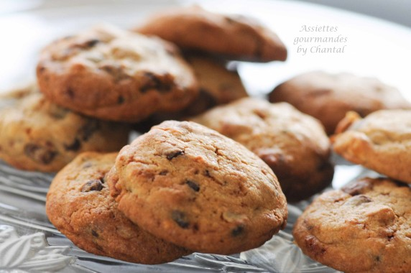
Ingrédients (pour 25 cookies):
cacahuètes caramélisées: 100g de cacahuètes non salées, 15g d’eau, 130g de sucre. Pour cette recette, il ne faudra que 50 g de cacahuètes caramélisées mais ça se conserve très bien dans un bocal fermé
140 g de beurre, 110 g de sucre vergeoise, 25 g de sucre semoule, 2 petits oeufs, 1 gousse de vanille, 1 pincée de fleur de sel, 220 g de farine de blé, 10 g de farine complète, 1 g de levure chimique, 65 g de pastilles de chocolat (drops), 65 g de pastilles de chocolat au lait, 40 g de noix concassées.
Préparation:
réparer les cacahuètes caramélisées : porter l’eau à ébullition avec le sucre.
Quand la température atteint 116°C, ajouter les cacahuètes, les enrober dans le sirop de sucre et faire cuire pendant 20 min en remuant constamment. A la fin de la cuisson, les cacahuètes sont brillantes et ont une couleur brun foncé.
Les verser sur un silpat ou sur un film cuisson, étaler et laisser refroidir. Les concasser grossièrement avec un couteau. Ce concassé de cacahuètes peut être fait à l’avance et conservé dans une boîte hermétique.
Mettre le beurre pommade et les sucres dans le bol du robot et mélanger à la feuille (batteur plat). Ajouter les oeufs un par un, mélanger puis incorporer les graines de la gousse de vanille, la fleur de sel, la levure et les 2 farines.
Mélanger rapidement puis ajouter les cerneaux de noix concassés et les cacahuètes caramélisées. Mélanger à nouveau puis incorporer les pastilles de chocolat.
Verser la pâte sur un Silpat, façonner un rectangle de 3,5 à 4 cm d'épaisseur. Couvrir d'un film alimentaire et placer au frigo pendant 2 heures.
Quand la pâte est bien dure, couper des cubes puis former des boules (se fariner les mains) d'environ 4 cm de diamètre pour des cookies moyens. Poser ces boules de pâte sur une plaque couverte de papier sulfurisé en les espaçant suffisamment car les cookies vont s’étaler pendant la cuisson.
Cuire environ 10 à 12 minutes au four à 180 °C. Sortir les cookies du four, ils seront encore mous mais durcissent en refroidissant.
www.assiettesgourmandes.fr

